Temat: Moje ulubione książki.
Data:4.05.2020r.

- „Książka” Anna Kamieńska – wysłuchanie wiersza rozmowa na temat treści utworu.
Posłuchaj wiersza i odpowiedz na pytania:
Czemu początkowo książka była smutna?
Czy miała kolorowe obrazki?
Dlaczego nagle zaczęła być ciekawa dla osoby mówiącej w wierszu?
Co się zmieniło?

Książka
Czemu książka stoi niema?
Może o czym mówić nie ma?
Jej literek czarne rządki
smutne jak jesienne grządki.
Czemu taka nudna, pusta,
jakby jej zamknięto usta?
Aż tu nagle, moja miła,
niema książka przemówiła.
I gadała i śpiewała,
czego nie opowiadała!
O przygodach, awanturach,
ptakach, kwiatach, morzach, górach.
Gdzie to wszystko w niej mieszkało?
Jak to wszystko w niej drzemało?
Chyba nie ma o co pytać:
nauczyliśmy się czytać.

- Ulubiona książka” – doskonalenie umiejętności wypowiadania się, poszerzanie słownika czynnego.
Zastanów się, jaka jest Twoja ulubiona książka, kto jest jej głównym bohaterem i jaką historię w niej przedstawiono. Spróbuj opowiedzieć o niej rodzicowi.
- „ Szpital dla książek”- zabawa w reperowanie zniszczonych książek.
Poproś rodzica o pomoc w sklejaniu zniszczonych książek.

- „Będziemy robić papier” – Przygotuj gazety, miskę z wodą, ilustracje przedstawiające powstawanie papieru czerpanego ( karty pracy sześciolatka) Następnie podrzyj kilka kartek papieru na drobne kawałki, wrzuć do miski z wodą i pozostaw do następnego dnia.
- „F jak flaga” – wprowadzenie litery F, f, doskonalenie umiejętności analizy i syntezy głoskowej słowa „flaga”, ćwiczenie sposobu kreślenia litery F, f.

Spójrz na poniższą planszę. Powiedz, co przedstawia ilustracja. Wyklaskaj słowo flaga zgodnie z modelem sylabowym ( fla-ga). Powiedz, jaką głoskę słyszysz na początku słowa flaga. Przyjrzyj się literze F,f drukowanej i pisanej.
Poproś rodzica aby napisał małą i wielką literę f na dużej kartce papieru. Popraw literę po śladzie kolorowymi kredkami lub wyklej ją plasteliną, sznurkiem, cekinami, kaszą, itp.
Teraz możesz przejść do pracy w książce.

- Praca z książką:
Sześciolatki: karta pracy 5a i b, 6 z „ Kropki, kreski…”
Młodsze dzieci: karta pracy 8b i 9b, 6 z „ Kropki, kreski…”

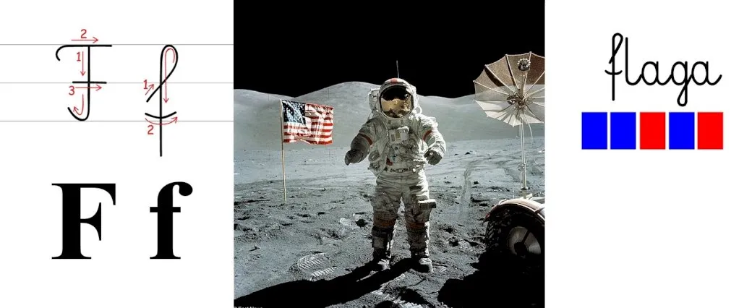

Zadania dla chętnych dzieci
„Jak powstaje papier?” – Razem z mamą lub tatą obejrzyj planszę przedstawiającą proces powstawania papieru krok po kroku. Następnie opowiedz rodzicowi, jak powstaje papier.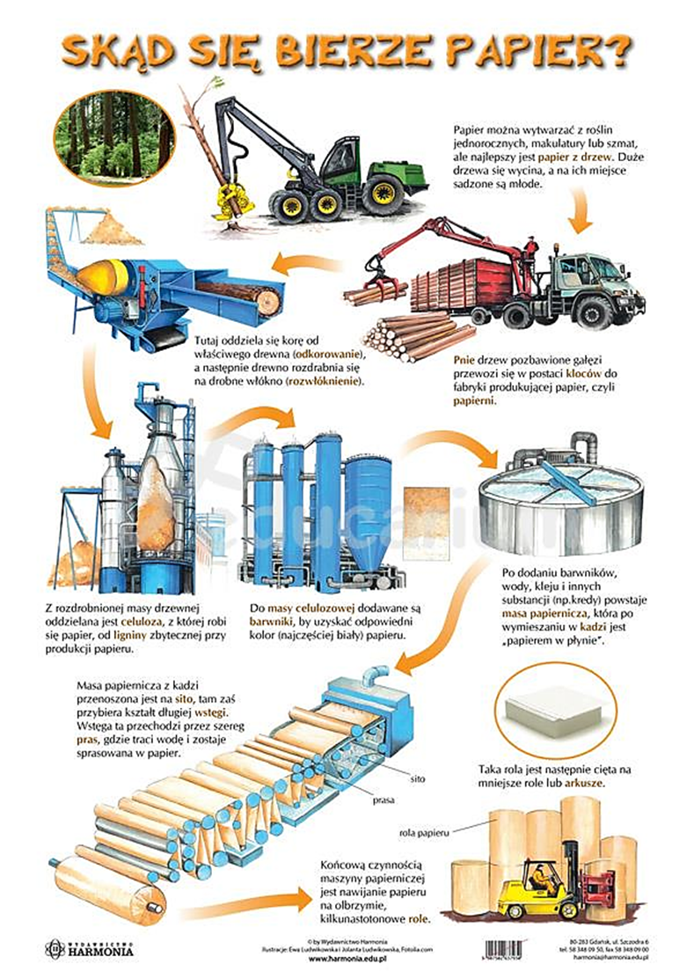
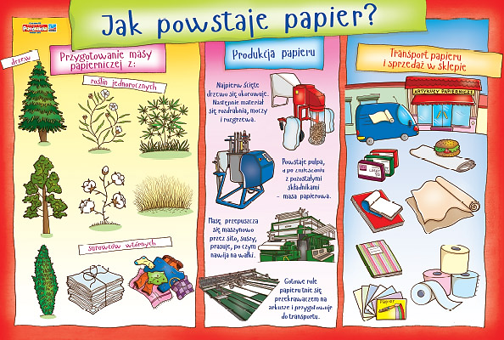
Nazwij przedmioty przedstawione na ilustracjach, określ pierwszą i ostatnią głoskę, podziel wyrazy na sylaby i na głoski. Wytnij obrazki, a następnie ułóż puzzle.

